**⮚** Naše internetové stránky:

[www.virina.cz](http://www.virina.cz/)

**⮚** Náš Facebook: <https://www.facebook.com/OchotnickyDivadelniSouborVirina>

**⮚** Náš Instagram:

<https://www.instagram.com/ochotnicivir/>

**⮚** Děkujeme OÚ Vír za poskytnutí prostor k nastudování hry, paní Haně Killerové (Pracovní oděvy), a dále všem, kteří se jakkoliv podíleli na přípravách letošního představení.

Vážíme si Vaší pomoci.

**Přejeme příjemnou zábavu.**



**⮘****⮚⮘⮚⮘⮚⮘⮚⮘⮚⮘⮚⮘⮚⮘⮚⮘⮚⮘⮚⮘⮚⮘⮚⮘⮚⮘⮚⮘⮚⮘⮚⮘⮚⮘⮚⮘⮚⮘⮚**

**Ochotnický divadelní spolek Vířina uvádí komedii**

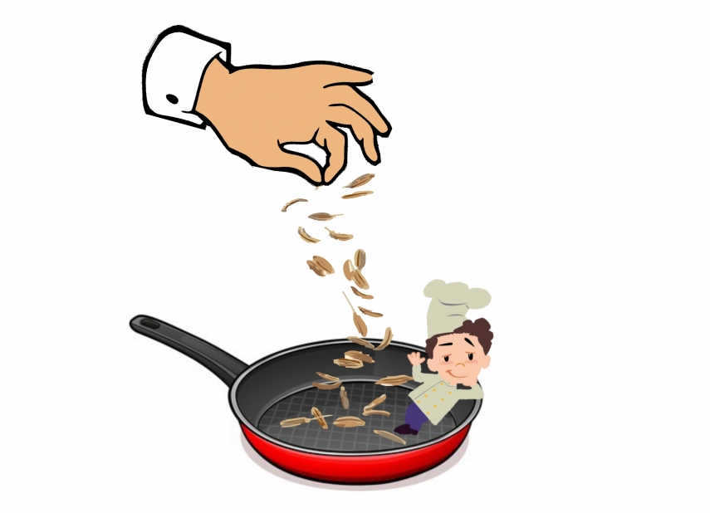**ŠÉF NA KMÍNĚ**

**Petr Tomšů**

**13.dubna 2024 v 19.00 hodin v KD Věžná**

**⮘⮚⮘⮚⮘⮚⮘⮚⮘⮚⮘⮚⮘⮚⮘⮚⮘⮚⮘⮚⮘⮚⮘⮚⮘⮚⮘⮚⮘⮚⮘⮚⮘⮚⮘⮚⮘⮚⮘⮚**

**⮘⮚⮘⮚⮘⮚⮘⮚⮘⮚⮘⮚⮘⮚⮘⮚⮘⮚⮘⮚⮘⮚⮘⮚⮘⮚⮘⮚⮘⮚⮘⮚⮘⮚⮘⮚⮘⮚⮘⮚**

V čase, kdy peče celá země, leckdo se cítí jako masterchef a v mnoha domácnostech se vede souboj na talíři, i my přicházíme s lahůdkou – letošní divadelní hrou Šéf na kmíně autora Petra Tomšů.

V malém motorestu u dálnice zavládne panika. Na scénu, tedy do restaurace a kuchyně totiž vstupuje známá televizní kuchařská hvězda, aby rozvířila stojaté vody v ne úplně dobře fungujícím podniku. Jak se k celé věci postaví jindy laxní personál? A jak do toho všeho zapadá jeden kriminalista, který se neustále vrací, aby položil ještě jednu otázečku? To vše se dozvíte v našem novém představení.

Komedie z restauračního zařízení sází na to, že Češi jsou národem se smyslem pro nadsázku, televizními diváky kriminálek i milovníky dobrého jídla.

**⮘⮚⮘⮚⮘⮚⮘⮚⮘⮚⮘⮚⮘⮚⮘⮚⮘⮚⮘⮚⮘⮚⮘⮚⮘⮚⮘⮚⮘⮚⮘⮚⮘⮚⮘⮚⮘⮚⮘⮚**

**OSOBY A OBSAZENÍ:**

BEDŘICH, *kuchař motorestu* Petr Vinkler

MARIE, *jeho žena* Radka Skoumalová

ŠÉF, *televizní kuchař* Roman Jelínek

INSPEKTOR, *vyšetřovatel* Bohuslav Matuška

DÁŠA, *učnice* Aneta Vázlerová

Tamara Vázlerová

BÁRA, *servírka*  Marcela Vázlerová

Tamara Vázlerová

LIŠKOVÁ, *majitelka motorestu* Marie Viktorinová

BERGMAN, *televizní režisér*  Jiří Čermák

Vít Illa

KAMERAMAN Ladislav Čermák

**⮘⮚⮘⮚⮘⮚⮘⮚⮘⮚⮘⮚⮘⮚⮘⮚⮘⮚⮘⮚⮘⮚⮘⮚⮘⮚⮘⮚⮘⮚⮘⮚⮘⮚⮘⮚⮘⮚⮘⮚**

*NÁPOVĚDA Marie Kučerová / Marie Sadílková / Zdeňka Ševčíková*

*VÝPRAVA Jiří Čermák / Bohuslav Matuška /*

*Marie Sadílková / Jitka Štouračová*

*OZVUČENÍ Tomáš Bartoň*

*ÚČETNICTVÍ Zdeňka Ševčíková*

*REŽIE Radka Skoumalová (s pomocí celého souboru)*